Министерство образования ХХХ

Государственное бюджетное профессиональное образовательное учреждение

ХХХ «ХХХХ»

09.02.07

ОТЧЕТ

По лабораторным работам

ОП 03 Операционные системы и среды

ККОО.ОСХХХХ.000

Студент

Преподаватель

Дата защиты______ Оценка______

2021

Лабораторная работа 9

Командный процессор ОС MS Windows cmd

Внешние и внутренние команды

Цель работы – знакомство с возможностями интерпретатора командной строки и командами MS Windows, приобретение навыков работы со справочной системой командного процессора cmd

Выполнение работы

Запустить интерпретатор командной строки

1. Увеличить размер окна интерпретатора и задать цвет фона и цвет шрифта (рекомендуется синий фон и белый шрифт).

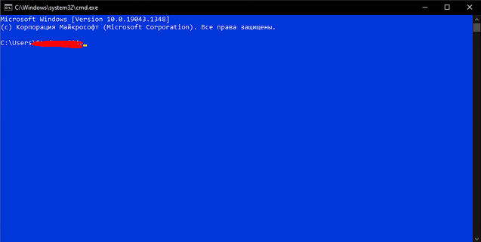

Рисунок 1 Цвет фона и шрифта

1. Без использования текстового редактора создать список из 4-5 слов (например, фамилий), используя пример 1. Отсортировать список в алфавитном порядке и сохранить его в новом файле.

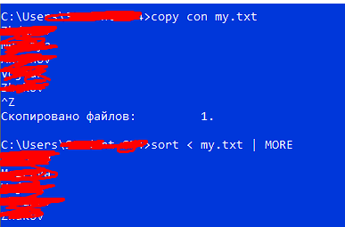

Рисунок 2 Запись и сортировка списка в алфавитном порядке



Рисунок 3 Сохранение отсортированного списка в файл

Замечание 1. При создании текстового файла интерпретатор командной строки использует кодировку кириллица (DOS) – кодовая страница 866. Поэтому рекомендуется переназначать вывод в файл с расширением .txt, а для просмотра содержимого файла использовать Internet Explorer, указав вид кодировки кириллица (DOS).

Замечание 2. Интерпретатор хранит историю введенных команд в буфере (размером 50 строк). Для просмотра содержимого буфера используйте клавиши клавиатуры СТРЕЛКА ВВЕРХ и СТРЕЛКА ВНИЗ. Полученную команду можно отредактировать и выполнить повторно.

1. Создать один текстовый файл, содержащий справочные сведения по командам DIR, COPY, XCOPY и TASKLIST. Ознакомиться с назначением, ключами и возможностями команды TASKLIST.



Рисунок 4 Создание текстового файла, содержащего сведения о командах

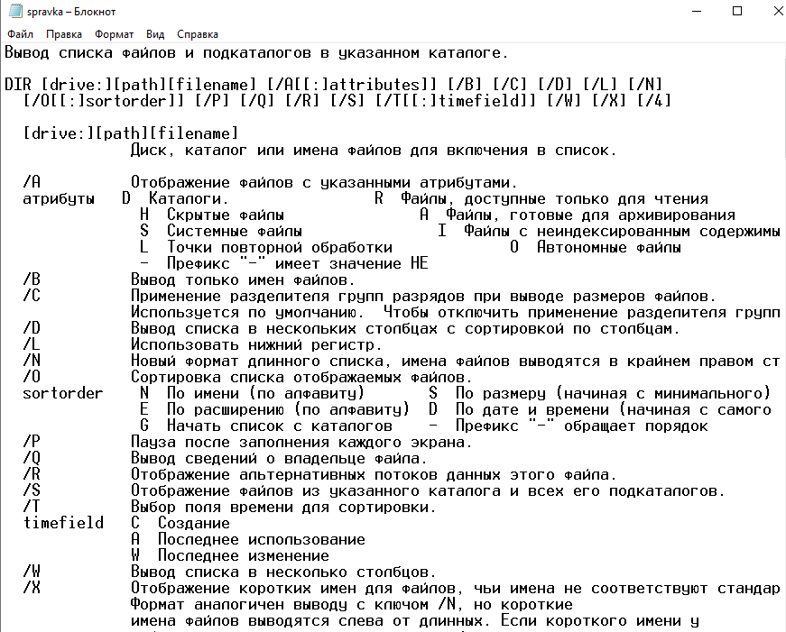

Рисунок 5 Текстовый файл, содержащий сведения о командах

1. Для бригад 1-2. Вывести на экран список выполняющихся задач, упорядоченный в алфавитном порядке. Заголовки столбцов не выводить.

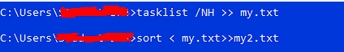

Рисунок 6 Сортировка списка выполняющихся задач

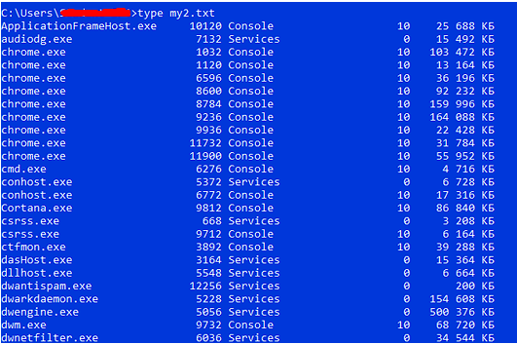

Рисунок 7 Вывод на экран отсортированного списка выполняющихся задач

1. Вывести на экран список выполняющихся задач, запущенных операционной системой.

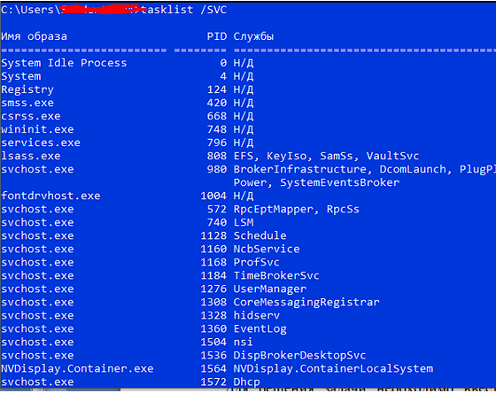

Рисунок 8 Список выполняющихся задач, запущенных ОС

1. Вывести на экран список выполняющихся задач, запущенных пользователем.

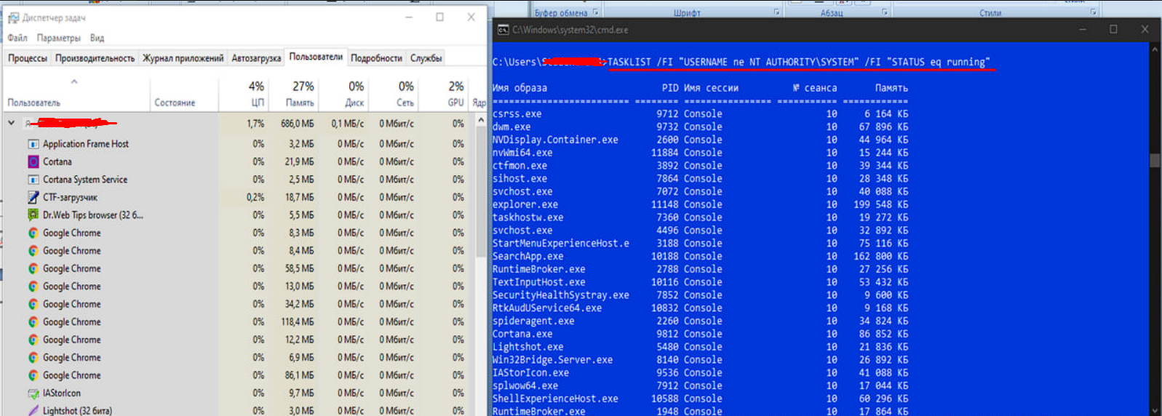

Рисунок 9 Список выполняющихся задач, запущенных пользователем

1. Вывести содержимое указанного в табл.3 каталога по указанному формату на экран.

Таблица 3. Варианты заданий для бригад

|  |  |  |  |  |
| --- | --- | --- | --- | --- |
| Номера бригад | Имя каталога | Что выводить | Сортировать по | Атрибуты фай-лов и каталогов |
| 1 | %Windows% | Только файлы | По размеру | Системный |

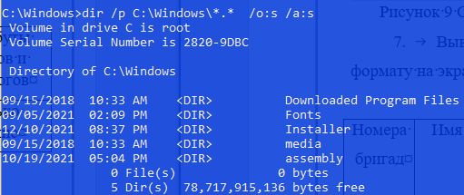

Рисунок 10 Cодержимое указанного в табл.3 каталога

1. Скопировать имеющиеся в каталоге Windows и его подкаталогах растровые графические файлы (имеющие расширения .bmp, .jpg, .gif, .png) в каталог WinGraf на любом доступном диске в соответствии с таблицей 4. После завершения операции копирования найти общее количество скопированных файлов и каталогов. Каталог WinGraf сохранить.

Таблица 4. Варианты заданий для бригад

|  |  |
| --- | --- |
| Номера бригад | Типы графических файлов |
| 1, 4 | bmp, jpg |

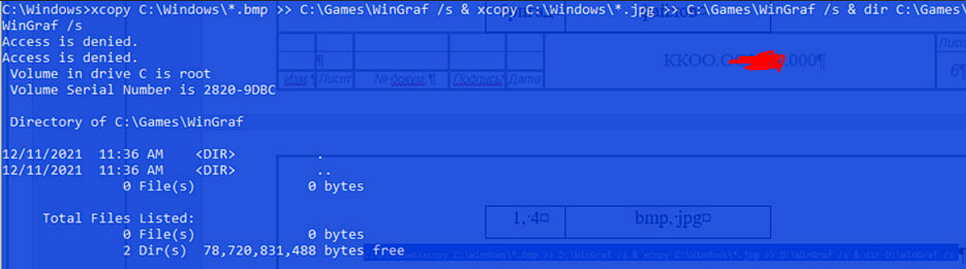

Рисунок 11 Скопированные графические файлы

1. С помощью архиватора 7za.exe в режиме командной строки заархивировать созданный в п.9 каталог WinGraf. Оценить степень сжатия (отношение размера исходного каталога к размеру полученного архива). Архив сохранить.

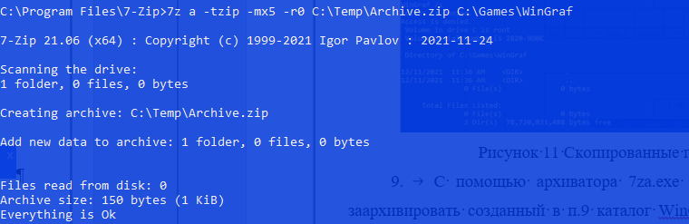

Рисунок 12 Архивация

Контрольные вопросы

### Настраиваемые свойства интерпретатора cmd.

### У утилиты командной строки, которая поставляется в виде стандартного приложения ОС Windows, имеется свой набор опций и параметров настройки. В окне свойств будут доступны четыре вкладки с опциями: общие, шрифт, расположение и цвета.

### Различие между внутренними и внешними командами. Примеры внешних и внутренних команд.

Некоторые команды распознаются и выполняются непосредственно самим командным интерпретатором – такие команды называются внутренними (например, COPY или DIR). Другие команды ОС представляют собой отдельные программы, расположенные по умолчанию в том же каталоге, что и Cmd.exe, которые Windows загружает и выполняет аналогично другим программам. Такие команды называются внешними (например, MORE или XCOPY).

### Структура команды интерпретатора.

Рассмотрим команду C:\> COPY C:\myfile.txt A:\ /V

Имя команды здесь – COPY, параметры – C: \myfile.txt и A:\, а ключом является /V. В некоторых командах ключи могут начинаться не с символа /, а с символа - (минус), например, -V.

### Получение информации о конкретной команде.

Большинство команд снабжено встроенной справкой, в которой кратко описываются назначение и синтаксис данной команды. Получить доступ к такой справке можно путем ввода команды с ключом /? Для некоторых команд текст встроенной справки может быть довольно большим и не умещаться на одном экране. В этом случае помощь можно выводить последовательно по одному экрану с помощью команды MORE и символа конвейеризации |.

### Групповые символы (шаблоны) и их использование.

Используя символ амперсанда &, можно разделить несколько утилит в одной командной строке, при этом они будут выполняться друг за другом.

Условная обработка команд в Windows осуществляется с помощью символов && и || следующим образом. Двойной амперсанд && запускает команду, стоящую за ним в командной строке, только в том случае, если команда, стоящая перед амперсандами, была выполнена успешно.

Два символа || осуществляют в командной строке обратное действие, т.е. запускают команду, стоящую за этими символами, только в том случае, если команда, идущая перед ними, не была успешно выполнена.

Условная обработка действует только на ближайшую команду.

Несколько утилит можно сгруппировать в командной строке с помощью круглых скобок.

### Перенаправление ввода/вывода и конвейеризация команд.

Для того, чтобы перенаправить текстовые сообщения, выводимые какой-либо командой, в текстовый файл, нужно использовать конструкцию команда> имя_файла.

Если при этом заданный для вывода файл уже существовал, то он перезаписывается, если не существовал — создается. Можно также не создавать файл заново, а дописывать информацию, выводимую командой, в конец существующего файла. Для этого команда перенаправления вывода должна быть задана так: команда>> имя_файла.

С помощью символа <можно прочитать входные данные для заданной команды не с клавиатуры, а из определенного (заранее подготовленного) файла: команда <имя файла.

### Условное выполнение и группировка команд. Назначение символов &, &&, || и ().

Условная обработка команд в Windows осуществляется с помощью символов && и || следующим образом. Двойной амперсанд && запускает команду, стоящую за ним в командной строке, только в том случае, если команда, стоящая перед амперсандами, была выполнена успешно.

Два символа || осуществляют в командной строке обратное действие, т.е. запускают команду, стоящую за этими символами, только в том случае, если команда, идущая перед ними, не была успешно выполнена.

Условная обработка действует только на ближайшую команду.

Несколько утилит можно сгруппировать в командной строке с помощью круглых скобок.

Назначение символов &, &&, || и ().

Используя символ амперсанда &, можно разделить несколько утилит в одной командной строке, при этом они будут выполняться друг за другом.

Двойной амперсанд && запускает команду, стоящую за ним в командной строке, только в том случае, если команда, стоящая перед амперсандами, была выполнена успешно.

Два символа || осуществляют в командной строке обратное действие, т.е. запускают команду, стоящую за этими символами, только в том случае, если команда, идущая перед ними, не была успешно выполнена.

Несколько утилит можно сгруппировать в командной строке с помощью круглых скобок.

### Команды для работы с файловой системой – названия и возможности.

Текущий каталог можно изменить с помощью команды CD [диск:][путь\].

Для копирования одного или нескольких файлов используется команда COPY. Команда XCOPY используется для копирования файлов и каталогов с сохранением их структуры. По сравнению с командой COPY имеет более широкие возможности и является наиболее гибким средством копирования в командной строке Windows.

Команда: DIR [диск:][путь][имя_файла][ключи] используется для вывода информации о содержимом дисков и каталогов.

Для создания нового каталога и удаления уже существующего пустого каталога используются команды MKDIR [диск:]путь и RMDIR [диск:]путь [ключи] соответственно (или их короткие аналоги MD и RD).

Удалить один или несколько файлов можно с помощью команды DEL [диск:][путь]имя_файла [ключи].

Переименовать файлы и каталоги можно с помощью команды RENAME (REN).

Команда для перемещения одного или более файлов имеет вид: MOVE [/Y|/-Y] [диск:][путь]имя_файла1[, ...] результирующий_файл

Команды для переименования папки имеет вид: MOVE [/Y|/-Y] [диск:][путь]каталог1 каталог2.

### Достоинства и недостатки команд COPY и XCOPY. Использованные в работе ключи команды XCOPY.

### XCOPY - это внешняя программа, а COPY - часть интерпретатора (cmd.exe). Это означает, что XCOPY может отсутствовать на другом компьютере или на аварийном диске. Команда COPY может копировать больше, чем просто файлы. Например, COPY CON FILE.TXT позволяет писать прямо с клавиатуры (консоли) в файл. Кроме того, вы можете распечатать файл, используя COPY FILE PRN.

Ключ /S позволяет копировать все непустые подкаталоги в каталоге-источнике. С помощью же ключа /E можно копировать вообще все подкаталоги, включая и пустые.

Если указан ключ /C, то копирование будет продолжаться даже в случае возникновения ошибок. Это бывает полезным при операциях копирования, производимых над группами файлов, например, при резервном копировании данных.

### Ключ /I важен для случая, когда копируются несколько файлов, а файл назначения отсутствует. При задании этого ключа команда XCOPY считает, что файл назначения должен быть каталогом. Например, если задать ключ /I в команде копирования всех файлов с расширением .TXT из текущего каталога в несуществующий еще подкаталог TEXT

### Назначение команды ECHO и примеры ее использования.

Команда ECHO применяется для вывода текстовых сообщений на стандартный вывод и для переключения режима отображения команд на экране.

С помощью команды ECHO OFF можно отключить дублирование команд, идущих после нее (сама команда ECHO OFF при этом все же дублируется).

Для восстановления режима дублирования используется команда ECHO ON. Кроме этого, можно отключить дублирование любой отдельной строки в командном файле, написав в начале этой строки символ @.

### Команда DIR. Назначение. Ключи команды DIR и их использование.

Команда DIR используется для вывода информации о содержимом дисков и каталогов.

С помощью ключа /A[[:]атрибуты] можно вывести имена только тех каталогов и файлов, которые имеют заданные атрибуты (R — "Только чтение", A — "Архивный", S — "Системный", H — "Скрытый", префикс "–" имеет значение НЕ). Если ключ /A используется более чем с одним значением атрибута, будут выведены имена только тех файлов, у которых все атрибуты совпадают с заданными. Например, для вывода имен всех файлов в корневом каталоге диска C:, которые одновременно являются скрытыми и системными, нужно ввести команду DIR C:\ /A:HS, а для вывода всех файлов, кроме скрытых — команду DIR C:\ /A:-H.

Отметим здесь, что атрибуту каталога соответствует буква D, и для того, чтобы, например, вывести список всех каталогов диска C:, нужно ввести команду DIR C: /A:D.

Ключ /O[[:]сортировка] задает порядок сортировки содержимого каталога при выводе его командой DIR. Если этот ключ опущен, DIR выводит имена файлов и каталогов в том порядке, в котором они содержатся в каталоге. Если ключ /O задан, а параметр сортировка не указан, то DIR выводит имена в алфавитном порядке. В параметре сортировка можно использовать следующие значения: N — по имени (алфавитная), S — по размеру (начиная с меньших), E — по расширению (алфавитная), D — по дате (начиная с более старых), A — по дате загрузки (начиная с более старых), G — начать список с каталогов. Префикс "–" означает обратный порядок. Если задается более одного значения порядка сортировки, файлы сортируются по первому критерию, затем по второму и т.д.

Ключ /S означает вывод списка файлов из заданного каталога и его подкаталогов.

### Назначение утилиты TASKLIST. Состав выводимой информации. Используемые ключи и параметры.

Tasklist – консольная утилита для просмотра всех процессов, выводит имя образа, PID, имя сессии, номер сеанса и объем занимаемой памяти для каждого процесса.

### Архиватор 7za. Создание архивов с помощью архиватора 7za в режиме командной строки.

Сd «C:\Program Files\7-Zip»

7z a <ключи> <архивный файл> <объект архивирования>